10．【古诗鉴赏】（7分）
⑴上片刻画了一个怎样的女子形象？
【参考答案】一个因即将送别心上人而独自倚楼（暗数落花）、无奈伤感的女子形象。［3分。“送别心上人”“ 独自倚楼（暗数落花）各1分，“无奈伤感”1分。意思对即可。］
【补充说明】
情感内涵1分、情感基调1分，细节刻画1分。（情感内涵写成等待丈夫、思念情人，不给分。情感分析前后矛盾，不给分。例如，刻画了一个悠闲自得、自由清闲、落寞孤独、忧愁满面的女子形象。）
3分示例：
刻画了一个即将与丈夫分离，梳妆后独自靠在阑干边，默默地数着落花，内心忧愁，不舍的“待别”女子形象。
刻画了一个妆罢倚栏，默数落花，心中却为离别而伤悲的闺中女子形象。
2分示例：
上片刻画了一个孤独、忧愁的女子形象。化完妆，女子独自一人倚在阑干上，悄悄地数着地上的落花，愁绪满怀。
描绘了一个与爱人离别而独自忧伤的闺妇形象。
1分示例：
刻画了一个盼望丈夫归来，愁绪满怀、孤独的女子。
上片刻画了一个孤独、愁苦、伤春的女子形象。
0分示例：
等待丈夫回家的女子形象。
描写了一个孤苦无依，妆成无人赏的深闺怨妇。
【同学问题】
1．审题不仔细、答题不规范。
题干表述是一首词，有些考生却当作一首律诗。
问题是“上片刻画了一个怎样的女子形象？”，同学的答案“刻画了一个独倚阑干，在梨花雨、落红、残云等陪衬下，望着远去行舟的一位送行女子的形象。运用了情景交融的手法，将惨淡的送别情与惨淡的风景结合在一起”。
2．错别字现象较严重。
惆怅写成“愁怅”，忧愁写成“幽愁”。
3．贴标签现象依旧存在。
例如：上片运用梨花雨、落红等意象，刻画了一个寂寞、思念爱人的女子形象。
⑵下片最后两句在表情达意上包含了哪两重意蕴？（4分）
【参考答案】一方面点明了“柳洲待别”的词题，传达了画中人依依不舍的离别之情；一方面由画面转到现实，表达了词人自己与刘跃如的送别之情。
［4分。答对一点2分。意思对即可。］

阅卷意见：从我目前改的二十一份试卷看，大部分学生只能答出表达了作者对友人的不舍之情。示例如下：
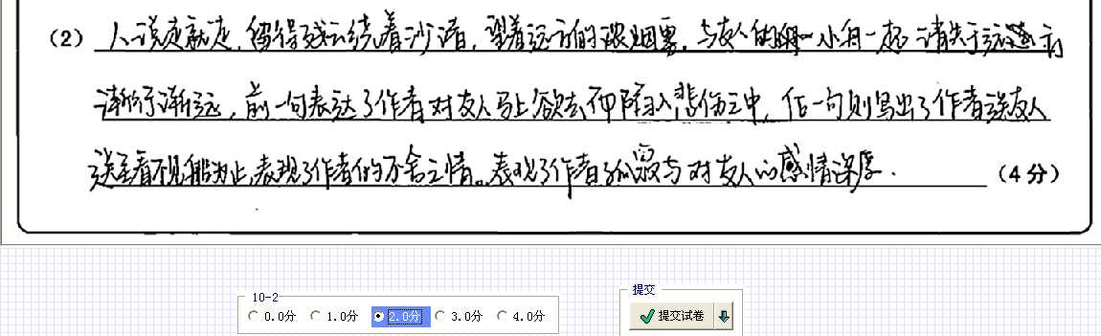

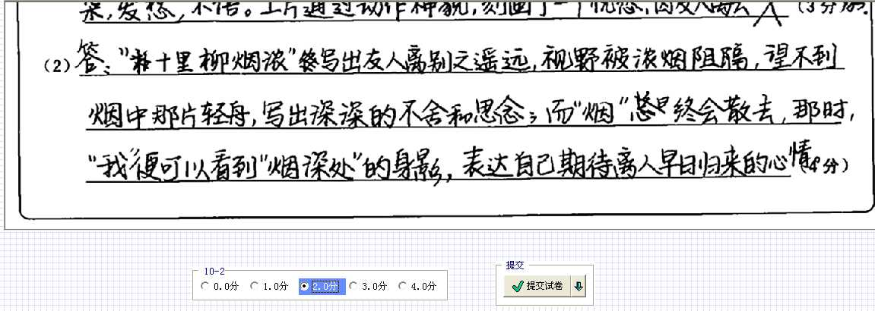

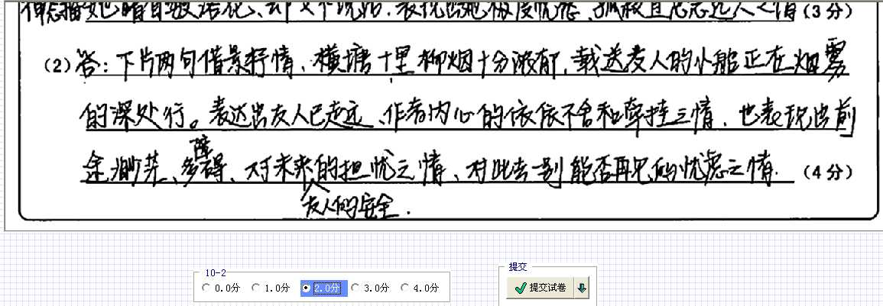

也有两位考生从参考答案的第一方面回答：
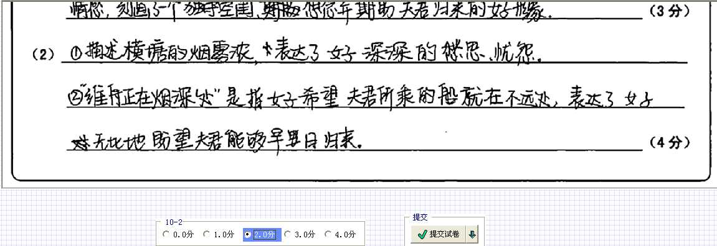

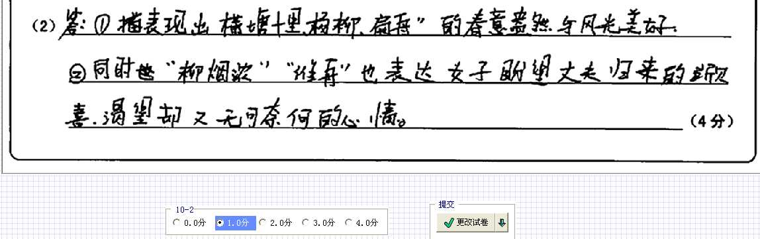

仅有一位考生涉及两个方面，但又答得不准确：

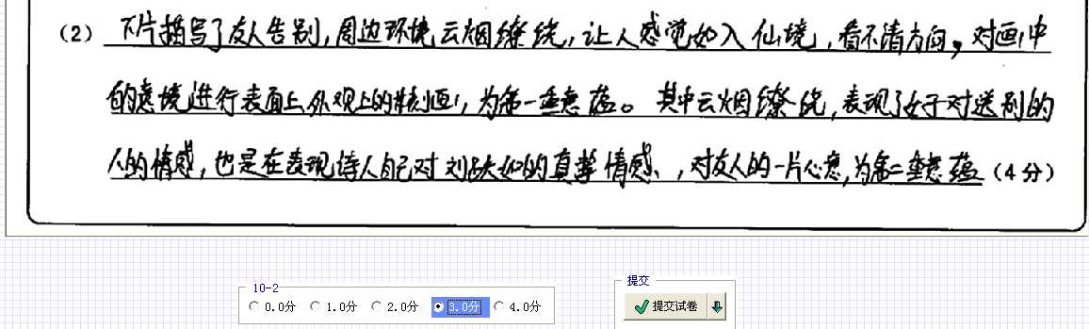
个人认为，这一小题要求考生在读懂全词的基础上，准确理解句意，分析关键句子所蕴含的作者情感的能力，属于诗词赏析的基本要求。也与13、14年广东高考语文卷该题的形式保持一致。学生大都能从离别（不舍）这一角度理解该词下片最后两句所要表达的意蕴。但要学生体会到离别的这两个层次很难，特别是参考答案的第二方面，学生根本想不到。因为要理解此词“由画中情转到了词人送别友人的当时情”的意蕴，需要有相当的文学素养。而此点正是一难点。虽然此题并没有超出考试大纲对“鉴赏评价”的要求（(2)评价文章的思想内容和作者的观点态度）。
下面再谈谈我对参考答案的理解：
第一个要点是否可以这样说：点明了这首词的题目中“柳洲待别”这一画题，表达了画中人（女子）对远行人的依恋之情。
第二个要点可否这样表达：由画面转到现实，照应词题中的“送刘跃如”这一内容。表达了词人送别友人刘跃如时的不舍之情。
上述看法当否？欢迎指正，仅供参考。

